|  |  |  |
| --- | --- | --- |
| **Projet de loi**  **no. 86** | **Adresse :**  4100 chemin du Canal,  Chambly (QC) J3L 7Y7 | **Lot(s) :**  2 343 128 |

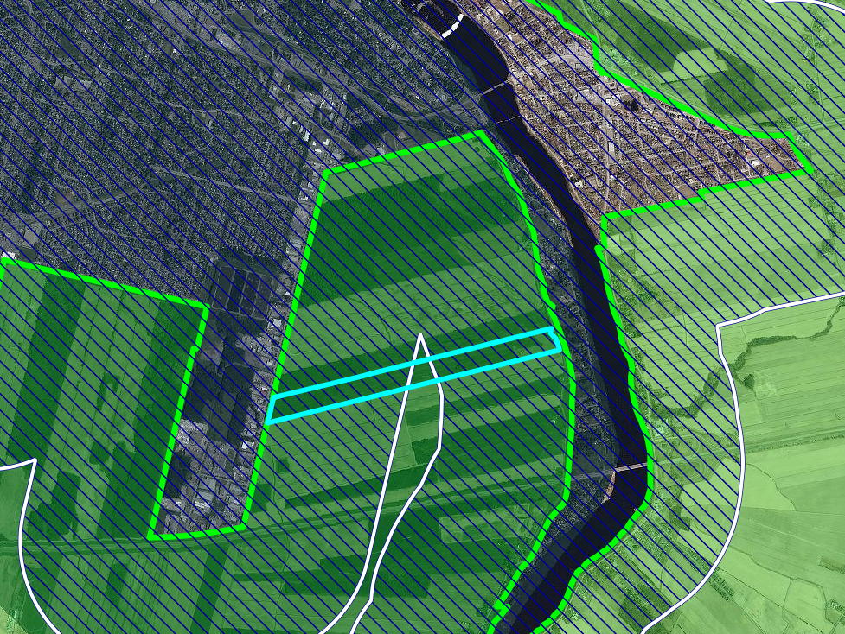

**Aspects légaux :**

1. Cette carte contient des informations qui ont été préparées pour des fins administratives uniquement.

2. Source : https://demeter.cptaq.gouv.qc.ca/